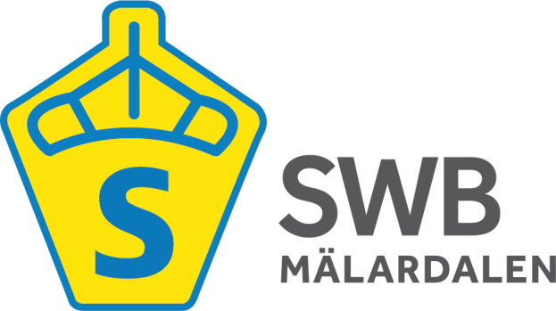
1(3)
Protokoll årsmöte 2021-03-16

Antal närvarande: 22 medlemmar enl separat lista.
- Val av ordförande för mötet.
Sara Grandin valdes som ordförande för mötet.
- Anmälan av styrelsens val av sekreterare för mötet.
GunBritt var styrelsens val som sekreterare.
- Fastställande av röstlängd.
Fastställes vid behov, enl närvarolista.
- Val av två personer att jämte ordförande justera protokollet.
Jan Philipsson och Julia Gabrielsson valdes.
- Fråga om mötet utlysts i behörig ordning.
Mötet beslutade att det utlysts i behörig ordning.
- Styrelsens redovisningshandlingar. - verksamhetsberättelse: Sara Grandin redogjorde för innehållet. - resultat o balansräkning :Katarina Remnemark redogjorde för innehållet.
- Revisorernas berättelse.
Katarina läste revisorernas berättelse som föreslog ansvarsfrihet för styrelsen.
- Fråga om ansvarsfrihet för styrelseledamöterna.
Mötet lämnade styrelsen ansvarsfrihet för 2020.
- Beslut om resultat och balansräkning.
Mötet beslutade godkänna dessa.

- Bestämmande av eventuell ersättning till styrelse och revisorer. 2(3)
Beslut på 2000 kr/styrelseledamot, suppleant och adjungerad.
Revisorer 500 kr/st.
- Fastställande av antal styrelseledamöter och suppleanter.
5 ordinarie och 5 suppleanter.
- Val av erforderligt antal styrelseledamöter och suppleanter.
Ordinarie ledamöter:
Sara Grandin Omval 2021-2022
Katarina Remnemark Omval 2021-2022
Marianne Hedberg Sittande 2020-2021
Birgitta Dahlin Sittande 2020-2021
Agnes Mårs Omval 2021-2022 ersätter Görel Söderlund Bergius
Suppleanter:
Eva Lagerstam Omval 2021-2022
Bitte Philipsson Sittande 2020-2021
Elizabeth Axtelius Omval 2021-2022
Susanne Stenfors Sittande 2020-2021
Annelie Eriksson Nyval 2021-2022 ersätter Agnes Mårs

- Val av två revisorer jämte suppleanter.
Revisorer:
Sandra Danielsson Omval 2021
Cecilia Svedberg Omval 2021
Revisorssuppleant:
Sten Palmgren Omval 2021

- Val av representanter till SWB:s fullmäktigemöte. 3(3)
Styrelsen beslutar om vilka som skall deltaga. Alla som är intresserade anmäler sig till styrelsen.
- Val av valberedning varav en sammankallande.
Valberedning:
Jonas Johnson, sammankallande Sittande 2020-2021
Jan Philipsson Sittande 2020-2021
Malin Cohlin Omval 2021-2022
Hillevi Brasch Omval 2021-2022

- Fastställande av medlemsavgiften för 2022.
Oförändrad – 300 Kr för senior och 150 Kr för ungdom tom 25 år.
- Behandling av inkomna förslag från enskilda medlemmar.
Inga förslag har inkommit.
- Övriga frågor.
Inga anmälda övriga frågor.
- Avslutning.
Sara avslutade mötet.

Ordförande Justeras

Sara Grandin Jan Philipsson

Justeras Sekreterare

Julia Grenmark GunBritt Pettersson

